Этапы создания керамической миниатюры «Растяпинская забава»

Работа над миниатюрой начинается со словесного обсуждения с учеником о новом персонаже или элементе антуража. Оговаривается эпоха, в которую виртуально отправляется автор будущей миниатюры, Николая ll, ленинская или сталинская.
В данный момент помогает интернет, студийная библиотека, экспозиции студийных музеев. Приоритет выбора конечно остаётся за учеником, он взвешивает свои творческие возможности, ресурс ремесла, опыт. Напоминаются пропорции модели. Сравниваются с пропорциями реальных людей. Создаются зарисовки выбранного объекта.
Наконец объект выбран.

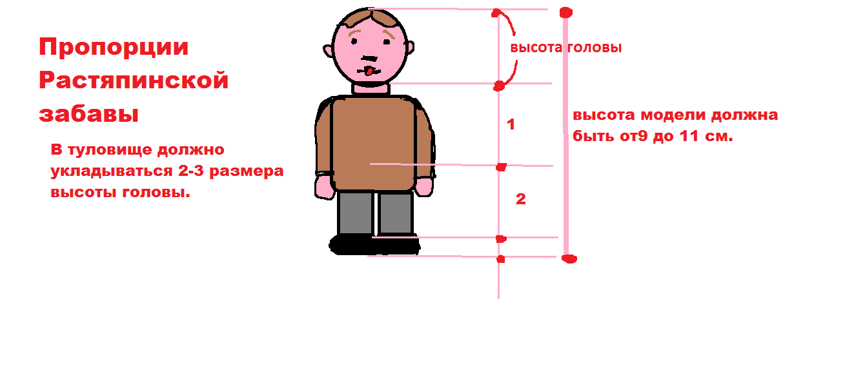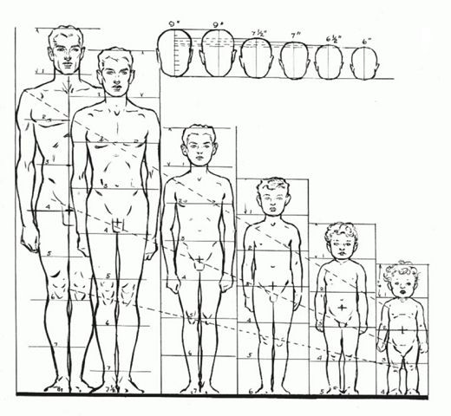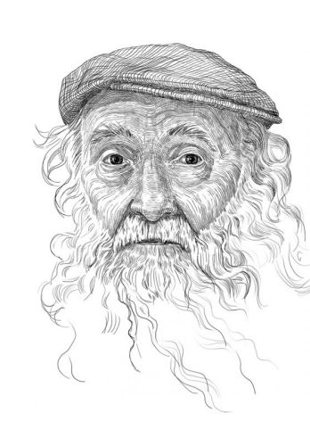
Окончательный рисованный эскиз новой модели Растяпинской забавы.
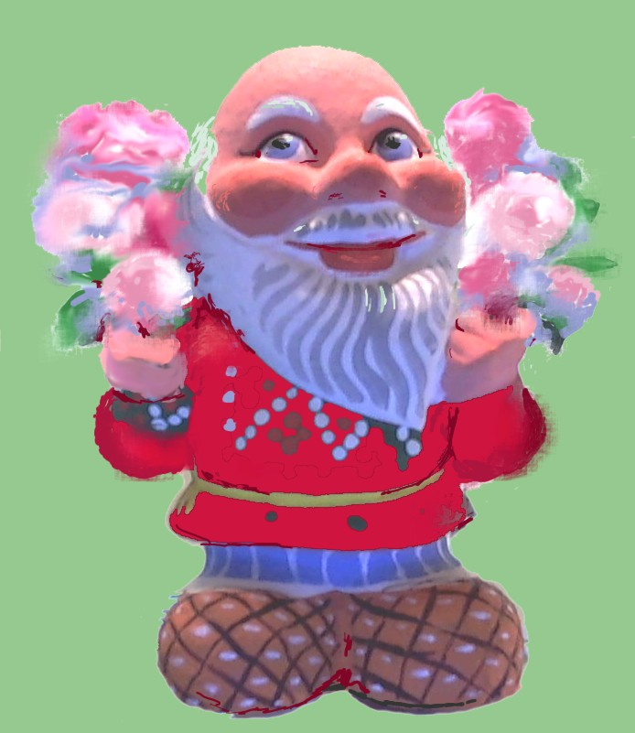

Этап создания эскиза на бумаге совершается в том случае если не собирается иконографический материал. В этом этапе учитель может помочь ученику в создании рисованного эскиза.

Пластилиновый объёмный эскиз это самый важный и сложный этап создания модели будущего персонажа или объекта Растяпинской забавы. Здесь закладывается движение модели, характерные особенности, пропорции. В момент рождения эскиза автор может
Быть отправлен к клаузурной работе, это тот же эскиз, но только очень быстрый опирающийся на первые впечатления и идеи автора.

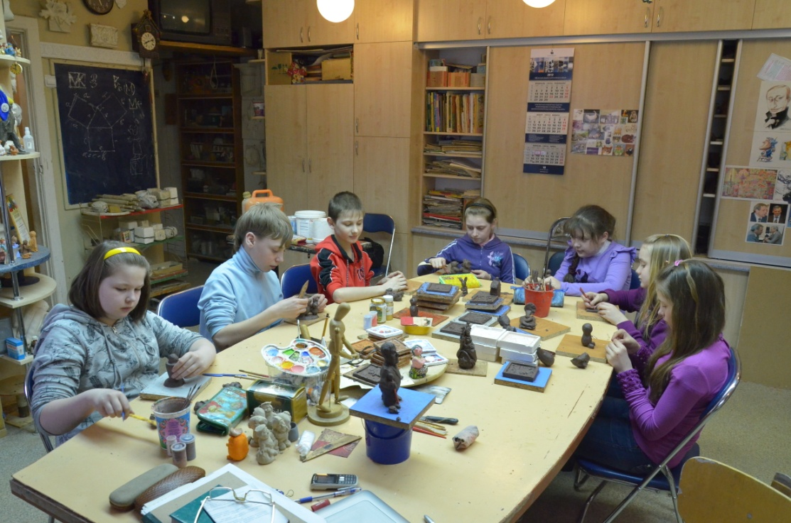

Скрупулёзный и ответственный этап – чистовая лепка модели в пластилине по эскизу.
Этот этап самый длительный, требующий от ученика усидчивости, терпения, используя весь багаж его знаний и навыков. Рекорд создания модели учеником на сегодняшний день составляет 120 учебных часов. Обычно хороший ученик справляется с данной операцией за 25-40 часов.

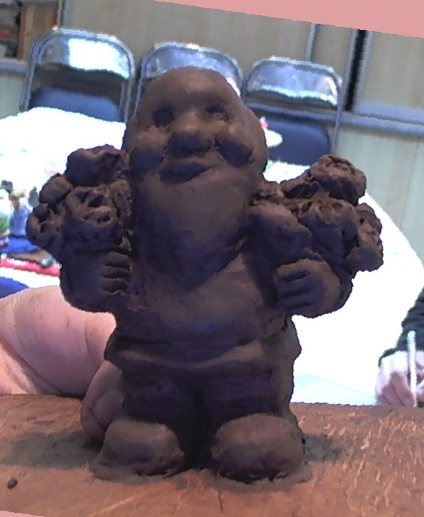
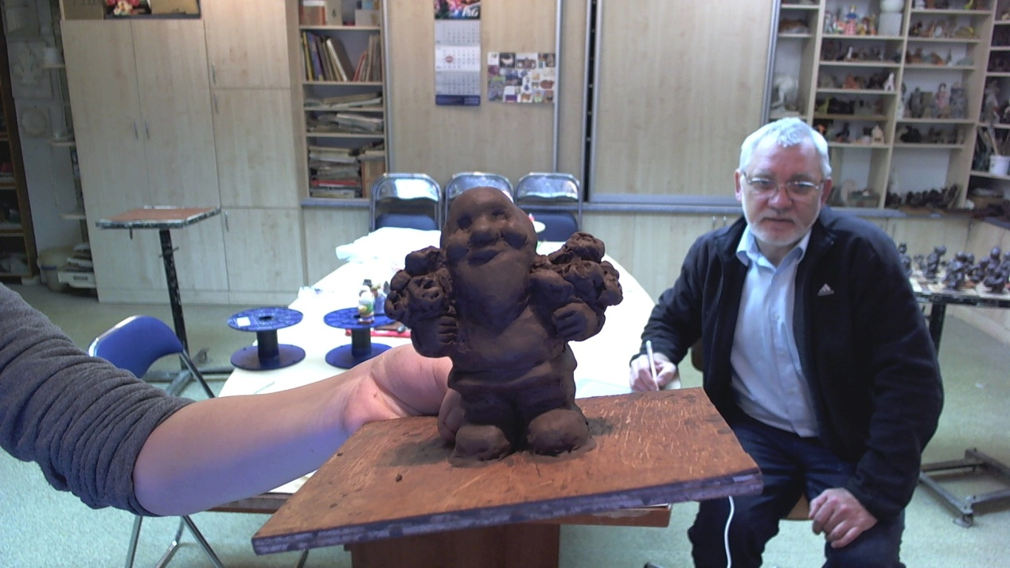

После окончания модельной лепки переходим к этапу формовки модели.
Съёмка с модели гипсовой формы. Этап ответственный и требующий ремесленнических навыков. Обычно этот этап ученик выполняет вместе с учителем.

Отливка изделия в глине. Мы этот этап называем шликерным литьём.
Жидкая глина заливается в гипсовую форму. Выемка изделия, подчистка, просушка,
Термический обжиг в муфельной печи при температуре от 950 до 1100 градусов.

Последний этап – роспись керамического изделия красками пва
Компоновка нового персонажа Растяпинской забавы
